**Министерство образования и науки Российской Федерации**

**Федеральное государственное автономное образовательное учреждение**

**высшего образования**

**Санкт-Петербургский национальный**

**исследовательский университет**

**информационных технологий, механики и оптики**

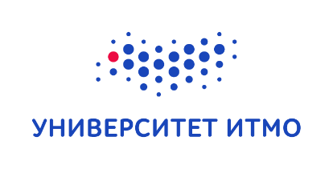

Кафедра проектирования и безопасности компьютерных систем

управление мобильными устройствами

**Лабораторная работа 1**

**Обработка и тарификация CDR**

**Выполнил:**

Студент группы N3351

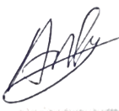Нгуен Туан Ань

Подпись:

**Проверил:**

Федоров Иван Романович

Санкт-Петербург

2020

**Цель работы**

Реализование простейшее правило тарификации для услуг типа “Телефония” по длительности разговора и “СМС” по общему количеству. Работа включает в себя 2 этапа:

* Парсинг файла c CDR и выборка нужных строк для обработки
* Тарификация выбранных записей

**Описание реализованной работы**

**Вариант 14:**

Протарифицировать абонента с номером 915783624 с коэффициентом k:  
0 руб/минута исходящие звонки первые 10минут, далее 1 руб/минута,  
0 руб/минута входящие, смс - 5руб/шт

Правила тарификации услуг “Телефония”:

X = T * k

где X - итоговая стоимость всех звонков абонента, T - общая длительность звонков (сумма длительностей всех записей по абоненту в файле), k - множитель тарифного плана (у каждого варианта свой).

Правила тарификации услуг “СМС”:

Y = N * k,

где Y - итоговая стоимость всех СМС абонента, N - общее количество СМС (сумма числа всех СМС в записях по абоненту в файле), k - множитель тарифного плана (у каждого варианта свой).

***Обработка CDR и Тарификация CDR***

* Ввод: файл c CDR и номер телефона (915783624)
* Вывод: выборка нужных строк для обработки

тарификации услуг “Телефония” и тарификации услуг “СМС”

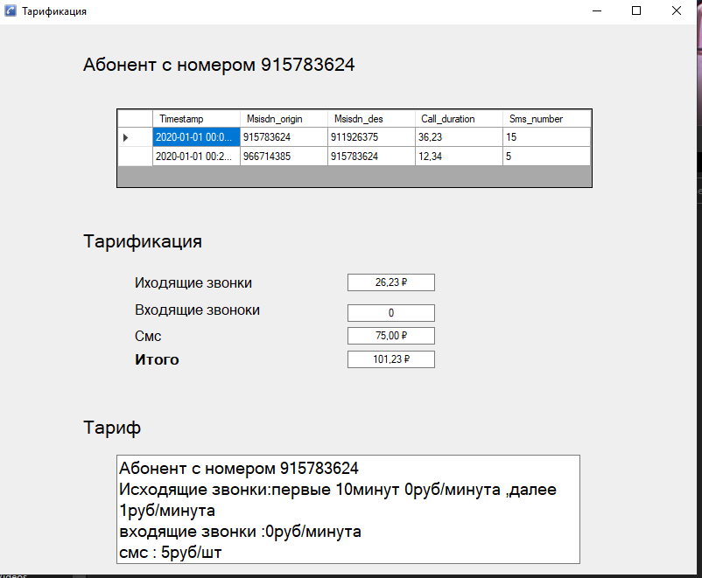

**Вывод**

Биллинговая система, или автоматизированная система расчетов (АTС) – это программное обеспечение, которое позволяет вычислять стоимость услуг для каждого клиента. Биллинг необходим в различных видах бизнеса, и главным образом - на рынке телекоммуникаций.

При совершении звонка абонентом АТС формирует файлы с данными CDR (call detail records), которые загружаются в биллинг. Далее звонки тарифицируются. В процессе тарификации происходит начисление на операционные счета услуг, после чего выставляются платежные документы (биллинговые счета) и отправляются клиентам.